Definir Localização Física
Sistema | SIPAC
Módulo | Portal Administrativo
Usuários | Servidores Habilitados a Realizar o Cadastro de Processos
Perfil | Cadastrar Protocolo
Última Atualização | ver('', false);
Esta funcionalidade permite que o usuário defina uma nova localização física de um processo que está na unidade onde ele está lotado. Definir a localização física de um processo é descrever detalhadamente onde ele está armazenado, informando o prédio, o andar, a sala, a estante, etc. Para isso, acesse o SIPAC -> Módulos -> Portal Administrativo -> Protocolo -> Processos -> Definir Localização Física.
O sistema exibirá o campo de Consulta de Processos e a Lista de Processos que estão na unidade onde o servidor está lotado.
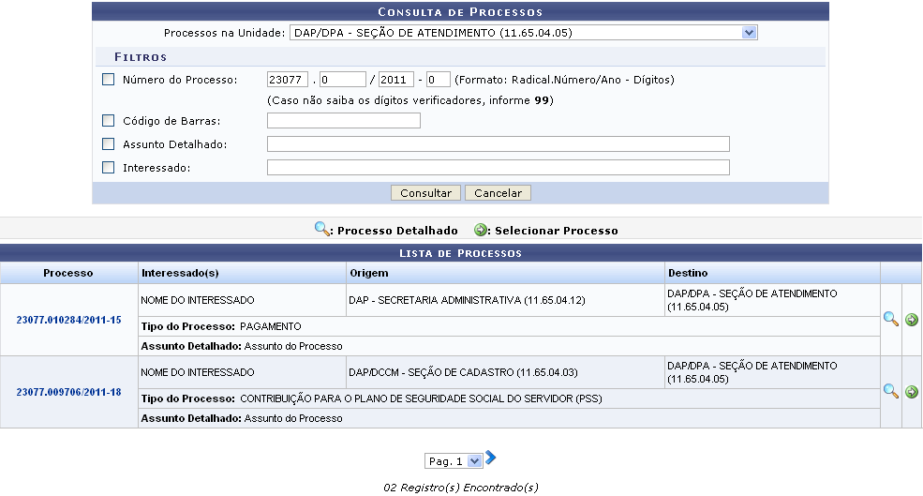Figura 1: Consulta de Processos; Lista de Processos
Nessa tela, selecione no campo Processos na Unidade a unidade onde os processos cuja localização física que se deseja definir, estão localizados. Vale ressaltar que o campo virá automaticamente preenchido pelo sistema com a unidade onde o usuário está lotado, e a Lista de Processos apresentará os processos armazenados nessa mesma unidade.
Se desejar realizar a busca por um processo específico, informe o Número do Processo, o número de seu Código de Barras, seu Assunto Detalhado e/ou o Interessado do processo.
Caso desista da operação, clique em Cancelar e confirme a desistência na janela que será exibida posteriormente. Esta ação será válida em todas as telas em que estiver presente.
Após informar os dados desejados, clique em Consultar para prosseguir com a busca. A página será, então, atualizada e o sistema passará a exibir, na Lista de Processos, apenas os processos que atendem aos critérios de busca informados.
Na Lista de Processos, clique no número do processo ou no ícone ao lado do processo desejado para visualizar seus detalhes. Esta ação será válida em todas as telas que a contenha.
Exemplificaremos com o processo de número 23077.010284/2011-15. A página Dados Gerais do Processo será exibida pelo sistema no seguinte formato:
Figura 2: Dados Gerais do Processo
Para fechar essa página e retornar à tela anterior, clique em .
As ações contidas nessa tela serão detalhadas no manual Consultar Processo Detalhado, listado em Manuais Relacionados, no fim desta página.
De volta à página contendo o campo de Consulta de Processos e a Lista de Processos, clique no ícone para selecionar o processo cuja localidade física deseja definir. Exemplificaremos novamente com o processo 23077.010284/2011-15.
O sistema o direcionará para a seguinte página:
Figura 3: Dados Gerais do Processo
Informe a Localização Física do processo selecionado. O próprio sistema sugere que a localização física seja indicada no seguinte formato: Prédio | Andar | Sala | Corredor | Estante | Prateleira | Caixa.
Exemplificaremos com a Localização Física: DAP | 01 | 101 | 02 | 07 | 06 | 13, que indica que o processo está no prédio do DAP, no primeiro andar, na sala de número 101, no corredor 02, na estante 07, na prateleira 06 e na caixa 13.
Caso deseje retornar à página inicial do Portal Administrativo, clique em .
Clique em Voltar se desejar retornar à página anterior.
Para prosseguir, clique em Confirmar após informar a localização. A seguinte mensagem de sucesso será exibida no topo da página:
Figura 4: Mensagem de Sucesso
Bom Trabalho!

Manuais Relacionados
- Consultar Processo Detalhado
<< Voltar - Manuais do SIPAC

